Лабораторна робота №1. Основи HTML та CSS

Мета роботи
Ознайомитися з мовою розмітки гіпертекста HTML та стилями відображення гіпертекста CSS.

Тривалість роботи
4 академічних години
Теоретичні відомості:
HTML (від англ. HyperText Markup Language - «мова гіпертекстової розмітки») - стандартизована мова розмітки документів у Всесвітній павутині. Більшість веб-сторінок містять опис розмітки на мові HTML (або XHTML). Мова HTML інтерпретується браузерами; отриманий в результаті інтерпретації форматований текст відображається на екрані монітора комп'ютера або мобільного пристрою.
CSS (Cascading Style Sheets) або каскадні таблиці стилів - це мова презентацій створений для оформлення зовнішнього вигляду контенту, який використовує, наприклад, шрифти або кольори.
HTML-документи представляють собою прості текстові документи, збережені з розширенням .html, а не .txt. Щоб почати писати HTML спочатку потрібен текстовий редактор. Двома найбільш популярними текстовими редакторами для написання HTML і CSS є Dreamweaver і Sublime Text. Безкоштовні альтернативи також Notepad ++ для Windows і TextWrangler для Mac.
Всі HTML-документи містять обов'язкову структуру, яка включає наступні декларації та елементи: <! DOCTYPE html>, <html>, <head> і <body>.
Увесь видимий вміст веб-сторінки буде знаходитися в елементі <body>. Структура типового HTML-документа виглядає наступним чином:
<!DOCTYPE html>
<html lang="ru">
<head>
<meta charset="utf-8">
<title>Привет, мир!</title>
</head>
<body>
<h1>Привет, мир!</h1>
<p>Это веб-страница.</p>
</body>
</html>
Основні термини HTML
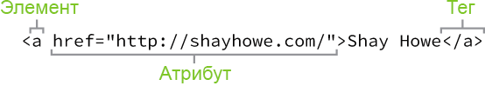
Основні терміни СSS
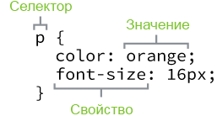
Зв’язок HTML з CSS
Класи
CSS
.awesome { ... }
HTML
<div class="awesome">...</div>
<p class="awesome">...</p>
Ідентифікатори
CSS
#shayhowe { ... }
HTML
<div id="shayhowe">...</div>
Приклад підключення CSS у HTML
<head>
<link rel="stylesheet" href="main.css">
</head>
  - Розмітка за допомогою таблиць
Сама таблиця в HTML створюється тегами <TABLE> і </ TABLE>, рядки таблиці (поміщаються між тегами <TABLE> і </ TABLE>) тегами <TR> і </ TR>, а стовпці таблиці (поміщаються між тегами <TR> і </ TR>) тегами <TD> і </ TD>.
Наприклад, для створення таблиці, що складається з одного рядка і двох стовпців. HTML-код буде виглядати так:
< table> — початок таблиці
< tr> — початок рядка
< td>Первая ячейка< /td> — перший стовпець
< td>Вторая ячейка< /td> — другий стовпець
< /tr> — кінець рядка
< /table> — кінець таблиці
  - Розмітка за допомогою плаваючих блоків
Основним елементом, що застосовуються в блокової верстці, є тег <div>. Ділянка коду, відокремлений цим тегом, називається шаром. Всі стильові рішення винесені за межі коду html в каскадні таблиці стилів. Доступ до них здійснюється через ідентифікатори або класи css.
Плаваючий елемент - це блоковий елемент, у якого встановлено CSS властивість float із значенням left або right.
  - Розмітка за допомогою inline -блоків
Inline –блок – це блоковий елемент зі значенням inline-block, властивості display.

Завдання
- Засобами HTML та CSS створіть веб-сторінку заданого вигляду, використовуючи
  - Розмітку за допомогою таблиці
  - Розмітку за допомогою плаваючих блоків
  - Розмітку за допомогою inline -блоків
Варіант 1
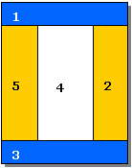 Варіант 2
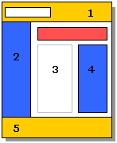 Варіант 3
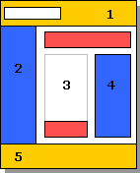 Варіант 4
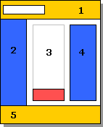 Варіант 5
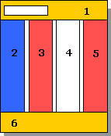 Варіант 6
Варіант 7
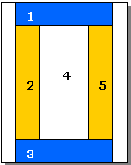 Варіант 8
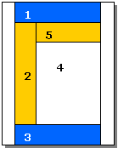 Варіант 9
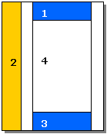 Варіант 10
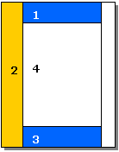
- Замініть текст сторінки текстом з файла txt1.txt.
Вказівки: заголовки форматуйте за допомогою міток <h1> ... <h6>; абзаци розділяйте.
- На кожній з трьох створених вамі сторінок розмістіть посилання на інші створені вами сторінки - створіть навігаційне меню сайта
- Створіть нову сторінку, яка містить малюнок
- Створіть нову сторінку, яка містить форму з наступними полями:
Назва поля | Ім'я параметра | Тип даних | Обов'язкове
Прізвище, ім'я, по батькові | user_name | Рядок | Так
Е-mail | user_email | Рядок | Ні
Дата народження | user_birthdate | Дата | Так
Стать | user_sex | "Чоловіча" або "Жіноча" | Так

